团粤办发〔2014〕31号

关于召开广东共青团农村战线工作会议的通知

各地级以上市并顺德区团委：
为贯彻落实团中央农村共青团工作会议精神，继续深化全省农村共青团工作，研究部署2014年工作，团省委决定召开广东共青团农村战线工作会议。现将有关事宜通知如下。
一、时间和地点
1.时间：2014年4月2日（周三）晚上，3日（周四）全天，会期1天（4月2日17：00前报到）。
2.地点：中共河源市委党校（河源市红星路153号）
二、参会人员
1.团省委领导；
2.各地市团委分管书记及顺德区团委书记、负责农村青年工作的部门负责人；
3.“结对共建”活动优秀县、镇团委书记（见网站公布）；
4.团省委农村青年工作部干部。
三、主要内容
1.学习《团中央农村青年工作五年规划纲要》；
2.传达团中央2014年农村共青团工作会议精神；
3.实地考察河源市农村团工作情况；
4.总结交流各地市2013年共青团农村工作，研究部署下一阶段工作。
四、有关要求
1.参会人员要认真梳理、总结本地2013年农村共青团工作，做好交流发言准备。团市委分管书记围绕本市农青工作亮点、设想及工作建议三方面进行发言，团县委书记围绕本县工作亮点项目或工作设想进行发言，发言时间均控制在5分钟以内。
2.请各地以地市为单位填写附件，其中回执（附件1）请于3月28日中午12:00前以传真或电子邮件形式发至团省委农村青年工作部和团河源市委城乡部，农青相关工作情况统计表（附件3）请于3月28日前上报团省委农青部，附件3材料将作为会议材料印发。
团省委联系方式：
联系人：刘 波 刘 敏
电 话：020-87195622 传 真：020-87195621
邮 箱：tswgdqnb@163.com
团河源市委联系方式：
联系人：梅志广
电 话：0762-3333210 13809741915

附件：1.广东共青团农村战线工作会议参会人员回执
2.广东共青团农村战线工作会议日程安排
3.农青相关工作情况统计表
4.行车路线图

共青团广东省委办公室
2014年3月25日

附件1

广东共青团农村战线工作会议参会人员回执

地 市：（盖章） 联系人： 联系电话：

姓名 | 性别 | 单位及职务 | 手机 | 3日晚是否住宿

附件2

广东共青团农村战线工作会议
日程安排

日期 | 时间 | 内容
4月2日  （周三） | 17:00前 | 报 到
4月2日  （周三） | 18:00 | 晚 餐
4月2日  （周三） | 19:30-21:00 | 农业电子商业培训课程
4月3日  （周四） | 8:00-8:30 | 早 餐
4月3日  （周四） | 8:30-11:00 | 分组考察河源农村团工作
4月3日  （周四） | 11:00-12:00 | 1.学习团中央农村战线工作会议精神和团中央农村青年工作五年规划纲要；  2.团县委书记分两组汇报交流优秀项目情况、下阶段工作及对农青工作建议。
4月3日  （周四） | 12:10-13:00 | 午 餐
4月3日  （周四） | 14:30-17:40 | 1.部分团市委作经验汇报；  2.部署全省农村战线工作；  3.各地市就农青工作作交流发言；  4.团省委领导讲话；
4月3日  （周四） | 18:00 | 晚 餐（活动结束可自行返回）

附件3
农青相关工作情况汇总表
地市： （盖章） 团市委书记签名： 填报人：

农村基层团组织“联手对结，共促发展”结对共建工作 | 目前与结对单位开展了哪些活动（工作）？ |  | 下一步打算（计划）
农村基层团组织“联手对结，共促发展”结对共建工作 | （可附页）
村团组织换届工作 | 目前已采取的措施（已有做法） | 上报《全市村团组织本届班子情况统计表》及《全市村团组织换届统计表》时间  及下一步打算（计划）
村团组织换届工作 | （可附页）
微信集群建设工作 | 是否有建立直接覆盖青年的微信群（如有请填报微信群数） | 举例说明是否有建立直接覆盖青年微信群（列举群名称等） |  | 有多少团干或青年关注团省委微信平台（或南粤幸福新农村微信平台）
基层团干培训工作 | 培训范围及培训人数 | 计划培训时间、天数 |  | 计划培训内容
备注：1、本材料将作为会务材料印发，请各地市认真填写；
2、此表请于3月28日前上报团省委农青部。

附件4
从城北收费站至中共河源市委党校路线图
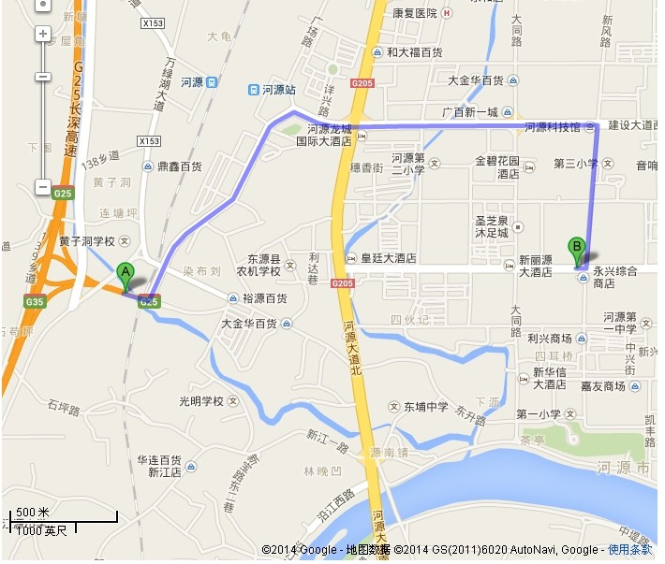
A起点：城北收费站
广东省河源市源城区G25长深高速出口‎
- 向东行驶；
- 向左转，前往建设大道西；
- 向右转，前往建设大道西；
- 继续直前，进入建设大道西；
- 向右转，进入新风路；
- 在第二个路口向右转，进入红星西路；
B终点：中共河源市委党校
广东省河源市源城区红星西路红星路153‎
PS：新城汽车站或老城车站到党校，约1.8公里，的士费：10—15元，河源的士起步价为6元。

共青团广东省委办公室 2014年3月25日印
（共印200份）

